Osoba | Data | Komentarz | Wersja
Mariusz Tkaczyk | 2018-11-12 | Inicjalny dokument | 0.1
Mariusz Tkaczyk | 2018-11-19 | Dodanie diagramów i inne poprawki | 0.2
Michał Fierek | 2018-11-20 | Dodanie diagramów sekwencji | 0.3

Spis treści
1. Opis ogólny. 3
1.1. Perspektywa produktu 3
1.2. Funkcje produktu 3
1.3. Ograniczenia 3
2. Wymagania funkcjonalne 3
3. Wymagania niefunkcjonalne 3
4. Lista przypadków użycia 5
5. Diagram przypadków użycia 10
6. Diagram klas 11
7. Diagramy sekwencji 12

Opis ogólny.

Perspektywa produktu
Produkt będzie składał się z bezprzewodowych sterowników zasilania, aplikacji mobilnej oraz serwera webowego. Dla użytkownika końcowego kluczowa będzie aplikacja mobilna, która umożliwi mu zdalne sterowanie podłączonym do sterownika urządzeniem.

Funkcje produktu
Podstawową funkcjonalnością produktu będzie możliwość zarządzania stanem urządzenia elektrycznego za pomocą aplikacji mobilnej. Użytkownik będzie miał możliwość stworzenia harmonogramu i ustalenia stanu zasilania na konkretną godzinę.
Aplikacja będzie posiadała także, panel administratora w którym administrator będzie mógł przypisać/zastrzec dostęp do konkretnych sterowników zasilania dla konkretnych użytkowników.

Ograniczenia
Znaczącym ograniczeniem będzie wymóg działania sterowników, serwera oraz aplikacji w jedne sieci. Aplikacja będzie dostępna wyłącznie na system operacyjny Android, co może zmniejszyć możliwą liczbę odbiorców produktu.

Wymagania funkcjonalne
- Sterownik posiada swój identyfikator, który odróżnia go od pozostałych znajdujących się w sieci.
- Możliwość obsługi sterownika zasilania za pomocą aplikacji mobilnej
- Użytkownik loguje się do aplikacji za pomocą loginu i hasła
- Aplikacja posiada informacje o aktualnym stanie wszystkich podłączonych i dostępnych sterowników.
- Aplikacja posiada panel administratora, w którym administrator przydziela prawa pozostałym użytkownikom.
- Administrator jest w stanie usunąć, dodać, edytować sterownik zasilania.
- Administrator ma wgląd do uśrednionych statystyk prezentujących czas używania sterownika.
- Administrator zatwierdza dostęp do sterowników dla nowych użytkowników
- Możliwość zaplanowania stanu zasilania w danych odcinkach czasu - harmonogram.

Wymagania niefunkcjonalne
- Niezbędne urządzenia oraz serwer będą działały w sieci LAN, połączenie z Internetem nie będzie konieczne.
- Użycie przełączników ITEAD SONOFF BASIC WIFI.
- Użycie przeznaczonego do nich oprogramowania (https://github.com/tschaban/AFE-Firmware) w wersji Tx.1.0.3 (możliwe własne modyfikacje).
- Każdy przełącznik otrzyma stały adres IP (Router na podstawie adresu MAC będzie przydzielał stałe IP).
- Serwer zostanie stworzony w architekturze REST przy użyciu frameworka Spring Boot (https://spring.io/projects/spring-boot).
- Do przechowywania potrzebnych informacji zostanie użyta baza danych PostgreSQL
- Adres serwera również będzie stały.
- Aplikacja mobilna zostanie napisana w języku Kotlin i przy pomocy środowiska programistycznego Android Studio.

Lista przypadków użycia
ID | A_TURN_ON
Nazwa | Doprowadzenie zasilania
Aktorzy | Użytkownik, Administrator
Opis | Uruchomienie urządzenia elektrycznego podłączonego do sterownika
Wyzwalacz | Użytkownik chce uruchomić urządzenie
Warunek początkowy | Urządzenie jest wyłączone
Warunek końcowy | Urządzenie jest włączone
Scenariusz główny | - Użytkownik uruchamia aplikację  - Użytkownik wybiera uruchomienie urządzenia poprzez aplikację
Scenariusz alternatywny | - Użytkownik uruchamia aplikację  - Urządzenie jest już włączone
Wyjątki | Brak zasilania w sterowniku
Rozszerzenia | Uruchomienie urządzenia o konkretnej godzinie przy pomocy schedulera
Dodatkowe wymagania | brak

ID | A_TURN_OFF
Nazwa | Odłączenie zasilania
Aktorzy | Użytkownik, Administrator
Opis | Wyłączenie urządzenia poprzez odcięcie zasilania
Wyzwalacz | Użytkownik chce wyłączyć urządzenie
Warunek początkowy | Urządzenie jest włączone
Warunek końcowy | urządzenie jest wyłączone
Scenariusz główny | - Użytkownik uruchamia aplikację  - Użytkownik wybiera wyłączenie urządzenia poprzez aplikację
Scenariusz alternatywny | - Użytkownik uruchamia aplikację  - Urządzenie jest już wyłączone
Wyjątki | Brak zasilania w sterowniku
Rozszerzenia | Wyłączenie urządzenia o konkretnej godzinie przy pomocy schedulera
Dodatkowe wymagania | brak

ID | A_SCHEDULE_TURN_ON
Nazwa | Włączenie urządzenia o ustalonej porze
Aktorzy | Użytkownik, Administrator
Opis | Uruchomienie urządzenia elektrycznego podłączonego do sterownika o ustalonej porze
Wyzwalacz | Użytkownik chce uruchomić urządzenie o konkretnej porze
Warunek początkowy | Urządzenie jest wyłączone
Warunek końcowy | Urządzenie jest włączone
Scenariusz główny | - Użytkownik uruchamia aplikację  - Użytkownik wybiera dzień i godzinę uruchomienia  - Użytkownik potwierdza wybrany dzień i godzinę uruchomienia
Scenariusz alternatywny | - Użytkownik uruchamia aplikację  - Włączenie urządzenia jest już zaplanowane
Wyjątki | Brak zasilania w sterowniku
Rozszerzenia | brak
Dodatkowe wymagania | brak

ID | A_ ADD_NEW_DRIVER
Nazwa | Dodanie nowego kontrolera
Aktorzy | Administrator
Opis | Dodanie nowego kontrolera do istniejących
Wyzwalacz | Administrator chce dodać nowy kontroler
Warunek początkowy | Pusta lista lub lista z aktualnymi kontrolerami
Warunek końcowy | Lista zwiększona o nowy kontroler
Scenariusz główny | - Administrator uruchamia aplikację  - Administrator wchodzi w panel administratora  - Administrator dodaje nowy kontroler do istniejących poprzez dedykowany przycisk
Scenariusz alternatywny | - Administrator uruchamia aplikację  - Kontroler który chcemy dodac już jest w liście
Wyjątki | Brak zasilania w sterowniku
Rozszerzenia | brak
Dodatkowe wymagania | brak

ID | A_MODIFY_IP_ADDRESS
Nazwa | Ustalenie wartości IP danego sterownika
Aktorzy | Administrator
Opis | Zmiana IP kontrolera
Wyzwalacz | Konieczność zmiany IP kontrolera
Warunek początkowy | Pierwotna wartość IP kontrolera
Warunek końcowy | Zmieniona wartość IP kontrolera
Scenariusz główny | - Administrator uruchamia aplikację  - Administrator wchodzi w panel administratora  - Administrator wybiera interesujący go kontrolera  - Administrator zmienia wartość IP na nową
Scenariusz alternatywny | brak
Wyjątki | - nie ma żadnych podłączonych kontrolerów
Rozszerzenia | brak
Dodatkowe wymagania | brak

ID | A_ DELETE_DRIVER
Nazwa | Usuniecie kontrolera
Aktorzy | Administrator
Opis | Kontroler wybrany przez administratora zostaje usunięty z listy
Wyzwalacz | Potrzeba usunięcia kontrolera
Warunek początkowy | Kontroler znajduje się na liście dostępnych kontrolerów
Warunek końcowy | Brak kontrolera w liście dostępnych kontrolerów
Scenariusz główny | - Administrator uruchamia aplikację  - Administrator wchodzi w panel administratora  - Administrator z pośród dostępnych kontrolerów z listy, wybiera interesujący go  - Administrator zaznacza usunięcie kontrolera z listy
Scenariusz alternatywny | - Administrator uruchamia aplikację  - W liście nie ma kontrolera który administrator chciał usunąć
Wyjątki | Brak zasilania w sterowniku
Rozszerzenia | brak
Dodatkowe wymagania | brak

ID | A_SCHEDULE_TURN_OFF
Nazwa | Wyłączenie urządzenia o ustalonej porze
Aktorzy | Użytkownik, Administrator
Opis | Wyłączenie urządzenia poprzez odcięcie zasilania o wybranej porze
Wyzwalacz | Użytkownik chce wyłączyć urządzenie o konkretnej porze
Warunek początkowy | Urządzenie jest włączone
Warunek końcowy | Urządzenie jest wyłączone
Scenariusz główny | - Użytkownik uruchamia aplikację  - Użytkownik wybiera dzień i godzinę wyłączenia  - Użytkownik potwierdza wybrany dzień i godzinę ustalając moment wyłączenia
Scenariusz alternatywny | - Użytkownik uruchamia aplikację  - Wyłączenie urządzenia jest już zaplanowane.
Wyjątki | Brak zasilania w sterowniku
Rozszerzenia | brak
Dodatkowe wymagania | brak

ID | A_ GRANT_NEW_USER_ACCESS
Nazwa | Dodanie uprawnień
Aktorzy | Administrator
Opis | Administrator dodaje uprawnienia wybranemu użytkownikowi
Wyzwalacz | Adminstrator chce nadać uprawnienia użytkownikowi
Warunek początkowy | Użytkownik nie posiada uprawnień
Warunek końcowy | Użytkownik posiada uprawnienia
Scenariusz główny | - Adminstrator uruchamia aplikację  - Adminstrator wchodzi w panel administatora  - Administrator wybiera użytkownika z listy użytkowników  - Administrator zaznacza dodanie uprawnień wybranemu użytkownikowi
Scenariusz alternatywny | - Administrator uruchamia aplikację  - Danego użytkownika nie ma na liście
Wyjątki | Brak zasilania w sterowniku
Rozszerzenia | brak
Dodatkowe wymagania | brak

ID | A_ REVOKE_NEW_USER_ACCESS
Nazwa | Odebranie uprawnień
Aktorzy | Administrator
Opis | Odebranie uprawnień konkretnemu użytkownikowi przez administratora
Wyzwalacz | Administrator chce usunąć konkretnego użytkownika z korzystających z kontrolerów
Warunek początkowy | Użytkownik posiada dostęp do kontrolerów
Warunek końcowy | Użytkownik nie posiada dostępu do kontrolerów
Scenariusz główny | - Administrator uruchamia aplikację  - Administrator wchodzi w panel administratora  - Administrator z listy użytkowników wybiera, któremu ma odebrać uprawnienia  - Administrator zaznacza odebranie uprawnień wybranemu użytkownikowi
Secenariusz alternatywny | - Administrator uruchamia aplikację  - Danego użytkownika nie ma w spisie korzystających
Wyjątki | Brak zasilania w sterowniku
Rozszerzenia | brak
Dodatkowe wymagania | brak

ID | A_ MODIFY_DRIVER_NAME
Nazwa | Zmiana nazwy kontrolera
Aktorzy | Administrator
Opis | Zmiana domyślnej nazwy kontrolera wyświetlanej w liście
Wyzwalacz | Administrator chce zmień nazwę kontrolera
Warunek początkowy | Kontroler ma aktualną nazwę lub domyślną nazwę
Warunek końcowy | Kontroler ma nową nazwę wybraną przez administratora
Scenariusz główny | - Administrator uruchamia aplikację  - Administrator wchodzi w panel administratora  - Administrator wybiera podłączony kontroler  - Administator zmienia nazwę wybranego kontrolera w wyświetlanym polu tekstowym
Scenariusz alternatywny | - Administrator uruchamia aplikację  - Nie ma w liście kontrolera, który interesuje administratora
Wyjątki | Brak zasilania w sterowniku
Rozszerzenia | brak
Dodatkowe wymagania | brak

Diagram przypadków użycia
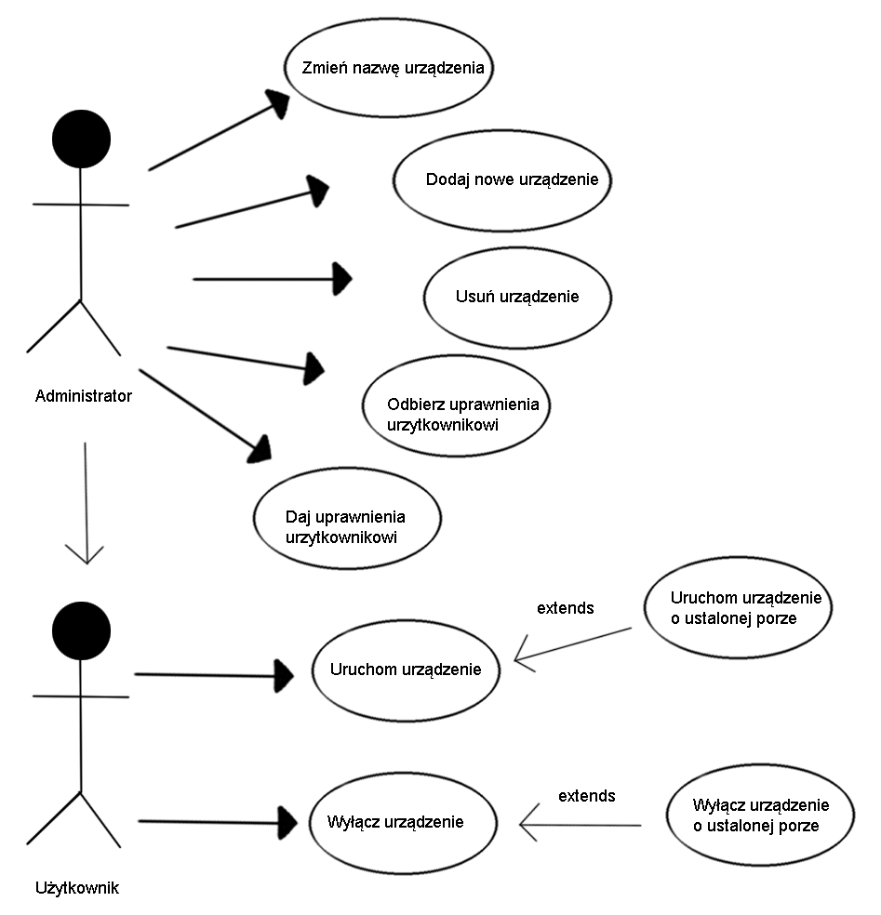

Diagram klas
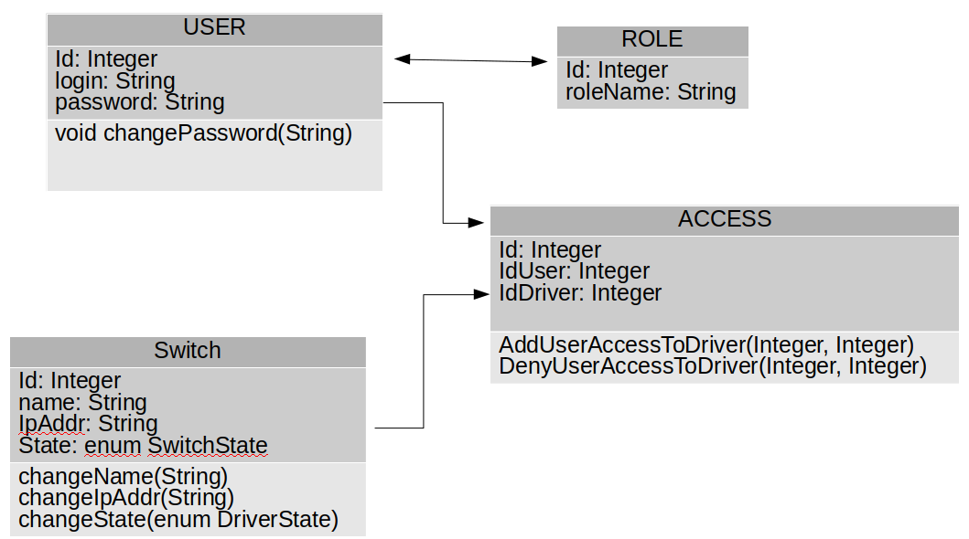

Diagramy sekwencji
